**3.26今日动态**

**一、来园**

本班共24名幼儿，今日实际到园18名幼儿。

今日天气：阴转晴

**二、集体活动—数学《找一样多》**

3岁半到4岁的幼儿已经开始掌握计数活动，并学会按计数活动的要素进行计数，形成了最初的数概念。找一样多是指在四张不同数量的实物卡片中找出和范例数量相等的卡片连起来（数量在5以内）。这需要幼儿能熟练的数出每种物体的数量后进行比较后找出。

本班幼儿已经能手口一致的进行5以内的数量的数数，之前的数数活动中孩子已经接触过找相同数量的物体送给另一个物体做好朋友，大部分幼儿能用一一对应的方法比较两组数量的多少和一样多，但是数量和数量的直接比较没有进行过，本次活动对他们来说有一定的挑战。

表扬：**陶奕然，徐言昊，司睿，张谦益，李云皓，赵锦泽，李一诺，孙晨希，许思冉，刁欣怡，毛锦妍，郑沫苒，陶奕颖，吴可馨，彭思浛，刘雨琦，万钰彤，喻梓悦**能准确找出相同数量的事物，并能用语言讲述操作结果，进一步感知5以内的数量。

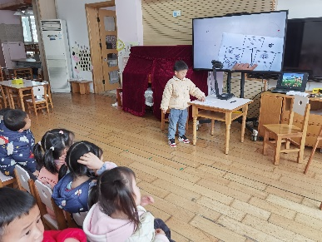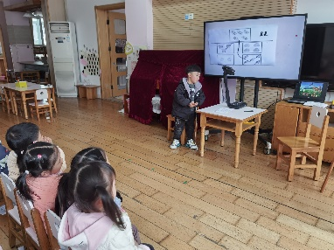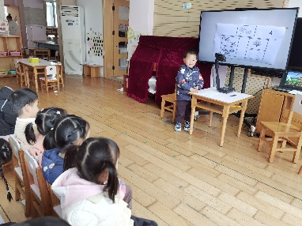

**三、午餐**

知道饭前三件事（小便、洗手、端饭菜）并自觉做到的小朋友有：**陶奕然，徐言昊，司睿，张谦益，李云皓，赵锦泽，孙晨希，许思冉，陶奕颖，吴可馨，彭思浛，刘雨琦，万钰彤，喻梓悦；**

吃饭时细嚼慢咽的小朋友有：**陶奕然，徐言昊，张谦益，李云皓，李一诺，刁欣怡，毛锦妍，郑沫苒，陶奕颖，吴可馨，彭思浛，万钰彤，喻梓悦；**

饭后知道漱口擦嘴不需要老师提醒的小朋友有：**陶奕然，徐言昊，司睿，张谦益，李云皓，赵锦泽，李一诺，孙晨希，许思冉，刁欣怡，毛锦妍，郑沫苒，陶奕颖，彭思浛，刘雨琦，万钰彤，喻梓悦。**

